

**EDITAL DE CONVOCAÇÃO**

**ASSEMBLEIA GERAL EXTRAORDINÁRIA**

Ficam os senhores sócios do Estrela do Oeste Clube, convocados para a Assembleia Geral Extraordinária a realizar-se no próximo dia 23 de março de 2.022, com primeira chamada às 18:30 h., sendo nesta é exigida a metade dos sócios mais um , considerando o total de todos os sócios proprietários remidos e os sócios proprietários, a segunda chamada as 19:30 h., com a presença de qualquer número dos sócios presentes (art. 44 e art. 47 do Estatuto do Clube).Somente poderá participar da assembleia o sócio titular nominado(a) na cota e em dia com as suas obrigações sociais( art. 43 do Estatuto do Clube), conforme registrado na secretaria do Clube, não havendo exceções, conforme determina o Estatuto do Clube.

**ORDEM DO DIA**

1 – Alteração Estatutária( art. 4º, art. 5º, art. 8º e art. 9º) : Especificamente para criação das categorias de sócio vinculado pai/mãe , sócio vinculo sogro/sogra, e sócio vinculado neto. As alterações que serão propostas visam regularizar a situação de cadastro do sócio titular e seus dependentes , bem como melhorar a arrecadação financeira do clube.

A presente convocação de Assembleia Geral Ordinária obedece ao que preceitua os art. 43, art.44, art., 47 e parágrafo único, art. 48 letra C, do Estatuto do Clube.

**COMPAREÇA, PARTICIPE DA VIDA DO CLUBE , FAÇA PARTE DA REESTRUTURAÇÃO DO ESTRELA DO OESTE CLUBE.**

Divinópolis, 14 março de 2022.

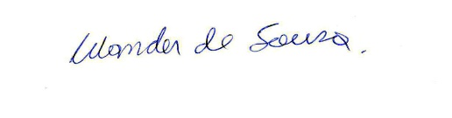

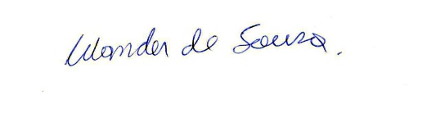____________________

**Wander de Sousa**

Presidente do Conselho Diretor